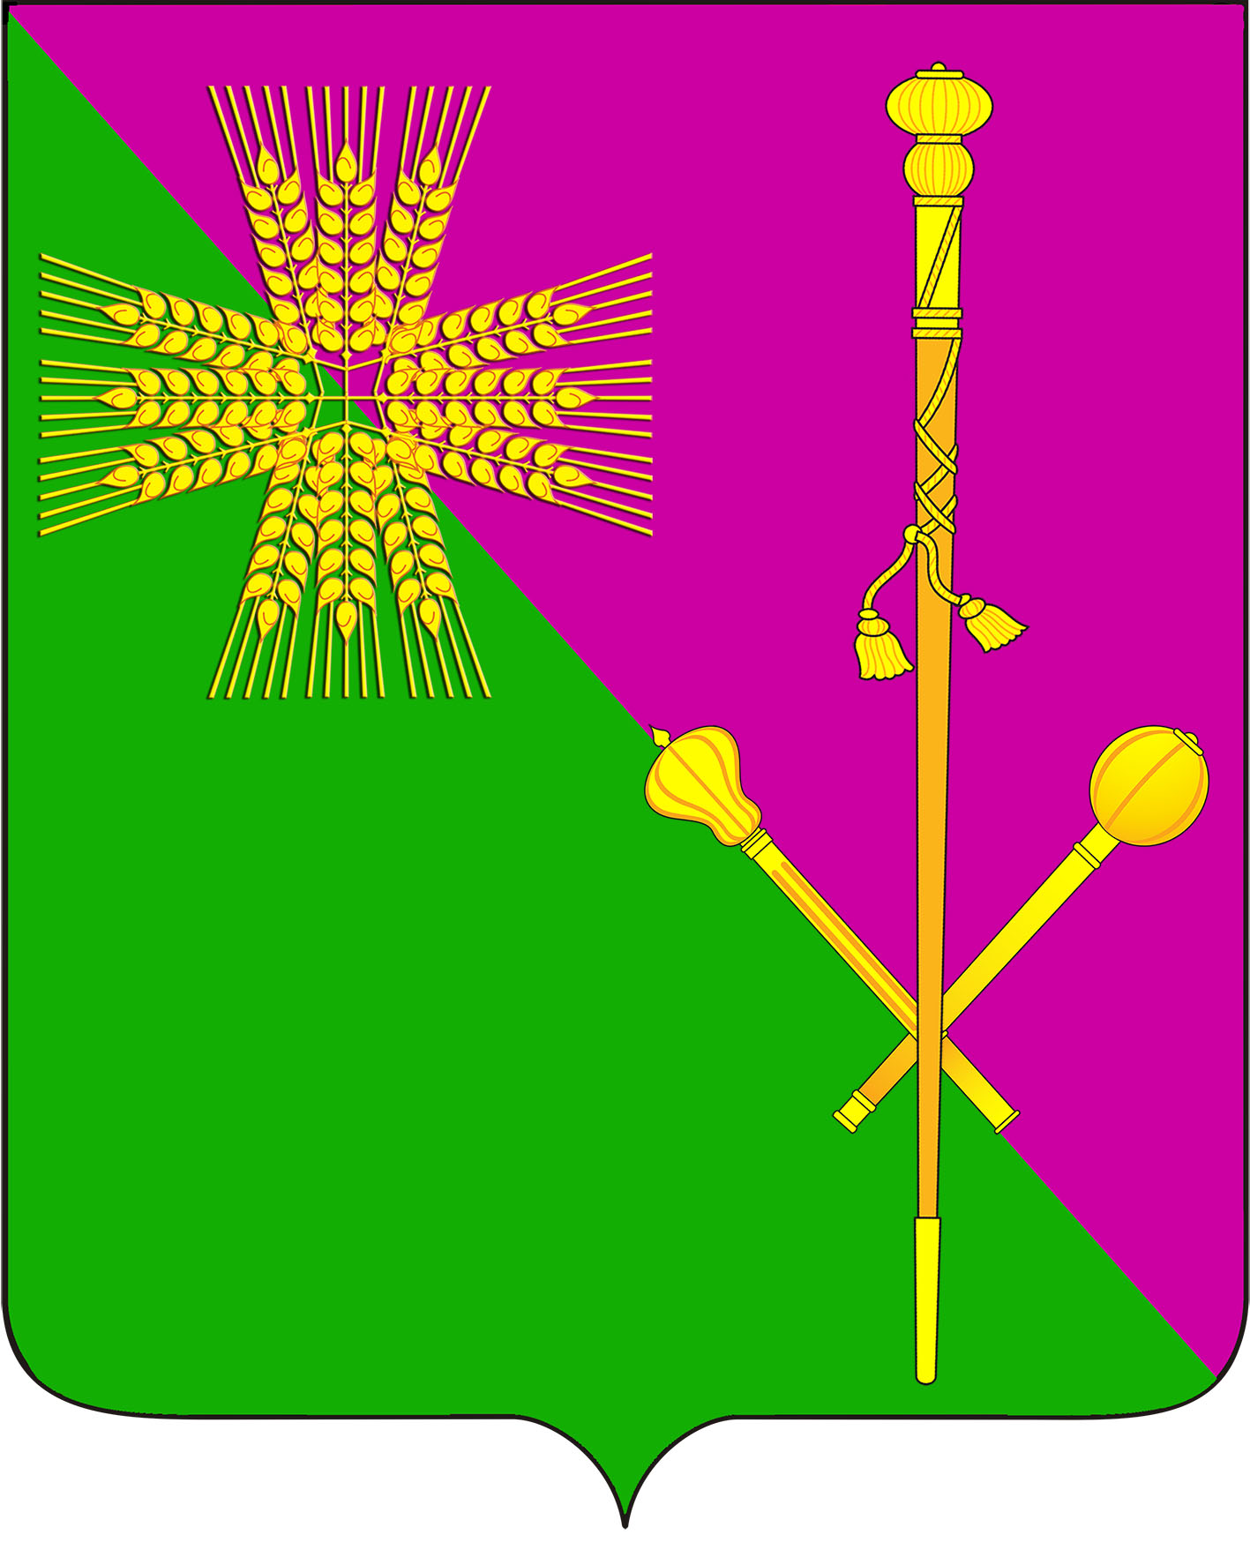 |  |  |  | 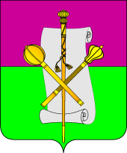
АДМИНИСТРАЦИЯ БРЮХОВЕЦКОГО СЕЛЬСКОГО ПОСЕЛЕНИЯ  БРЮХОВЕЦКОГО РАЙОНА  ПОСТАНОВЛЕНИЕ |  |  |  | АДМИНИСТРАЦИЯ БРЮХОВЕЦКОГО СЕЛЬСКОГО ПОСЕЛЕНИЯ  БРЮХОВЕЦКОГО РАЙОНА  ПОСТАНОВЛЕНИЕ
от _____________ | № _________ | от ____________ | № __________
ст-ца Брюховецкая |  |  |  | ст-ца Брюховецкая

О внесении изменений в постановление администрации Брюховецкого сельского поселения Брюховецкого района от 28 сентября 2021 года № 282 «Об имущественной поддержке субъектов малого и среднего предпринимательства в Брюховецком сельском поселении Брюховецкого района»

В соответствии с Федеральным законом от 28 июня 2022 года № 197-ФЗ «О внесении изменений в Федеральный закон от 24 июля 2007 года № 209-ФЗ «О развитии малого и среднего предпринимательства в Российской Федерации» п о с т а н о в л я ю:
- Внести в постановление администрации Брюховецкого сельского поселения Брюховецкого района от 28 сентября 2021 года № 282 «Об имущественной поддержке субъектов малого и среднего предпринимательства в Брюховецком сельском поселении Брюховецкого района» следующие изменения:
- подпункт 3 пункта 1.6 приложения 3 изложить в следующей редакции:
«3) ранее в отношении заявителя - субъекта малого или среднего предпринимательства, организации, образующей инфраструктуру поддержки субъектов малого и среднего предпринимательства, физического лица, не являющегося индивидуальным предпринимателем и применяющим специальный налоговый режим «Налог на прфессиональный доход», было принято решение об оказании аналогичной поддержки (поддержки, условия оказания которой совпадают, включая форму, вид поддержки и цели ее оказания) и сроки ее оказания не истекли;»;
- подпункт 4 пункта 1.6 приложения 3 изложить в следующей редакции:
«4) с даты признания субъекта малого или среднего предпринимательства, организации, образующей инфраструктуру поддержки субъектов малого и среднего предпринимательства, физического лица, не являющегося индивидуальным предпринимателем и применяющим специальный налоговый режим «Налог на прфессиональный доход», совершившим нарушение порядка и условий оказания поддержки прошло менее одного года, за исключением случая более раннего устранения субъектом малого или среднего предпринимательства, организацией, образующей инфраструктуру поддержки субъектов малого и среднего предпринимательства, физическим лицом, не являющимся индивидуальным предпринимателем и применяющим специальный налоговый режим «Налог на прфессиональный доход», такого нарушения при условии соблюдения им срока устранения такого нарушения, установленного органом или организацией, оказавшими поддержку, а в случае, если нарушение порядка и условий оказания поддержки связано с нецелевым использованием средств поддержки или представлением недостоверных сведений и документов, с даты признания субъекта малого или среднего предпринимательства, организации, образующей инфраструктуру поддержки субъектов малого и среднего предпринимательства, физического лица, не являющегося индивидуальным предпринимателем и применяющим специальный налоговый режим «Налог на прфессиональный доход», совершившим такое нарушение прошло менее трех лет. Положения, предусмотренные настоящим пунктом, распространяются на виды поддержки, в отношении которых органом или организацией, оказавшими поддержку, выявлены нарушения субъектом малого или среднего предпринимательства, организации, образующей инфраструктуру поддержки субъектов малого и среднего предпринимательства, физического лица, не являющегося индивидуальным предпринимателем и применяющим специальный налоговый режим «Налог на прфессиональный доход», порядка и условий оказания поддержки.».
- Начальнику планово-финансового отдела администарции Брюховецкого сельского поселения Брюховецкого района Дыба О.М. обеспечить размещение (опубликование) настоящего постановления на официальном сайте администрации Брюховецкого сельского поселения Брюховецкого района в информационно-телекоммуникационной сети «Интернет» и сетевом издании «ВЕСТНИК-ИНФО».
- Контроль за выполнением настоящего постановления возложить на начальника планово-финансового отдела администрации Брюховецкого сельского поселения Брюховецкого района Дыба О.М.
- Постановление вступает в силу со дня его официального опубликования.

Глава Брюховецкого сельского
поселения Брюховецкого района Е.В. Самохин

